Уважаемый обучающийся, все работы выполняются в рабочих тетрадях по математике. Работа выполняется синей пастой. Построения выполняются простым карандашом.

Тема: Объем пирамиды.
Цель: вывести формулу объема пирамиды с использованием основной формулы объема тел и объема усеченной пирамиды, систематизировать теоретические знания по теме нахождения объема пирамиды, сформировать навык нахождения объема пирамиды.

1. Записать формулировку теорему, формулу для нахождения объема пирамиды, следствие. Зарисовать пирамиду. Рассмотреть доказательство.
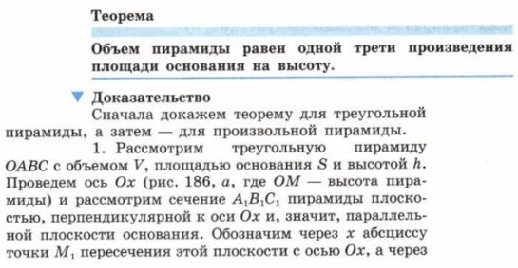
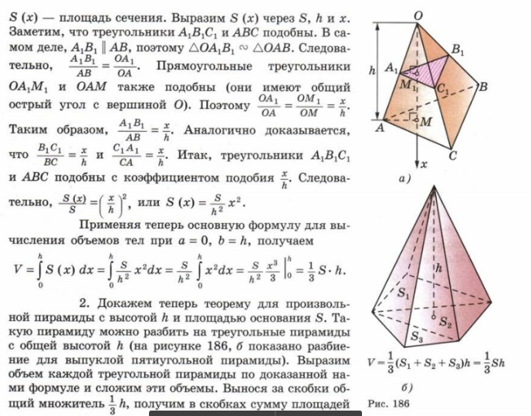
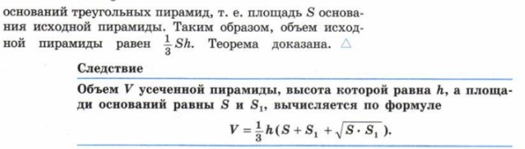
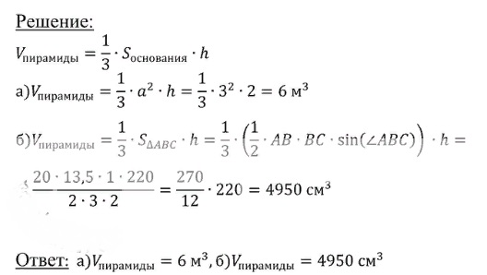
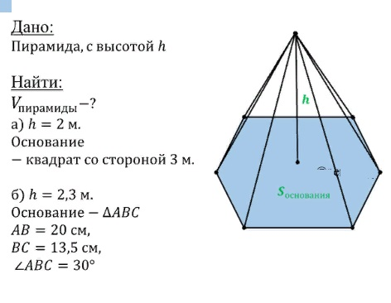
Решим задачу № 684

Домашнее задание.

Выполненные задания присылать с указанием группы и фамилии
эл. почта: masha_fin@mail.ru

